Ondersteuningsteam

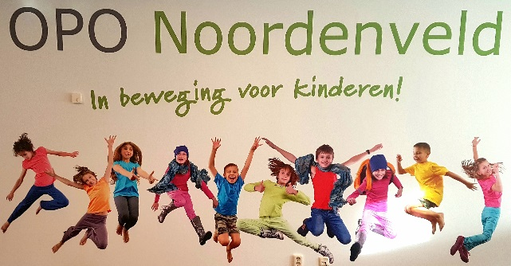
OPON biedt haar scholen ondersteuning om er voor te zorgen dat aan alle leerlingen Passend Onderwijs kan worden geboden (zorgplicht). Daarvoor is het ondersteuningsteam (OT) opgericht.

Algemeen directeur van OPON Han Sijbring heeft zitting in het dagelijks bestuur van het samenwerkingsverband (SWV) PO 20.01.

Ondersteuning Passend Onderwijs:
Scholen kunnen een observatie en/of (extra) ondersteuning aanvragen bij het OT. Dit kan zowel voor een individuele leerling, een groepje leerlingen, een hele groep als voor een leerkracht. Ook kan er onderzoek aangevraagd worden. Een aanvraag kan worden ingediend door het invullen en opsturen van een formulier.
De meest recente formulieren kunt u downloaden vanaf de website van OPON (Login ondersteuning intern). Hiervoor heeft u echter wel een wachtwoord nodig.

https://www.oponoordenveld.nl/organisatie/ondersteuning
De (meeste) leden van het OT werken vanuit het stafbureau aan de Groene Zoom en zijn daar ook telefonisch te bereiken voor vragen over onderzoeken, arrangementen en mogelijkheden voor ondersteuning (050 - 4065780). Uiteraard zijn zij ook via de mail bereikbaar (zie de binnenkant van deze folder.

Het ondersteuningsteam:
Het OT Passend Onderwijs van OPON bestaat uit 8 personen en werkt volgens een vast protocol:

- Nettie Feenstra ontvangt de ondersteuningsvragen.
- Zij beoordeelt de ondersteuningsvragen.
- Zij stuurt deze door naar de betreffende deskundige die met de aanvraag aan de slag gaat.
- De aanvraag wordt uitgevoerd door Mirjam Oosterman (Cedin), Janneke van den Hengel, Roos Coeling, Karin Groen, Luuk Hoff, Kina Kaspers of Ineke Driesen.

Tussen de verschillende medewerkers van het OT is nauw contact.

Op de binnenkant van deze folder vindt u
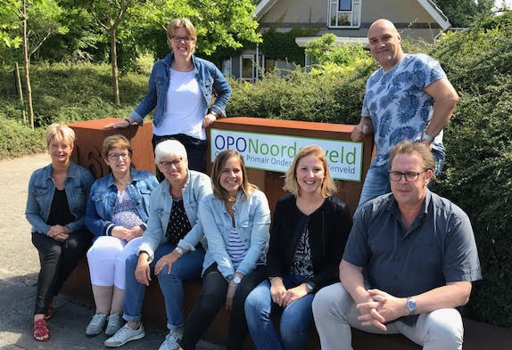
uitgebreide informatie over de taakinvulling van de verschillende leden van het huidige OT.
Ondersteuningsteam schooljaar 2018-2019

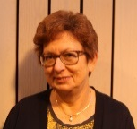
Nettie Feenstra
Coördinator Passend Onderwijs
- Aansturing OT
- Centraal meldpunt aanvragen arrangementen, onderzoeken, observaties en TLV’s
- Beoordeling aanvragen
- Aansturing IB-overleg
n.feenstra@onderwijs-noordenveld.nl

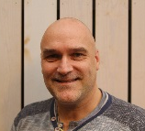
Luuk Hoff
Ondersteunend coördinator Passend
Onderwijs en ambulant ondersteuner
gedrag, cluster-4
- Zitting in de integrale werkgroep (IW) van het SWV PO 20.01
- Voorzitter van het regionaal ondersteuningsteam scholen (ROTS)
- Beheer website OPON

- Arrangementen gedrag
- Advisering m.b.t. gedrag
- Het opstarten van trajecten
leerlingbegeleiding
- Observaties van leerlingen, groepen of
leerkrachten (+ verslag en nagesprek)
- SoVa-training (8-10 en 10-12 jarigen)
- Agressie regulatietraining (10-12 jarigen)
- Rots & Water trainingen
- Training groepsvorming
- Training ‘Naar het VO’ (schoolverlaters)
- Taakspel trajecten
- Co-teaching en coaching
- Begeleiding m.b.v. beeldopnames
- Voorlichting / ondersteuning bij ‘ZIEN!’
- Aansturing overleg gedragscoördinatoren
l.hoff-ot@thogeholt.nl

Mirjam Oosterman (Cedin)
Orthopedagoog – generalist
- Psychodiagnostisch onderzoek (PDO)
- Consultaties; de contacten
verlopen via de IB-er
- Leerlingenzorg
m.oosterman@cedin.nl

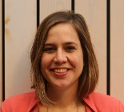
Roos Coeling
Orthopedagoog/dyslexiebehandelaar
- Het afnemen van PDO
- Uitvoerder/begeleider
Pilot Dyslexie Noordenveld (PDN)
r.coeling-ot@thogeholt.nl

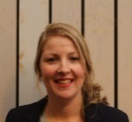
Janneke van den Hengel-Kramer
Orthopedagoog
- Het afnemen van PDO
j.kramer-ot@thogeholt.nl

Karin Groen
Orthopedagoog
- Het afnemen van PDO
k.groen@thogeholt.nl

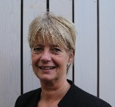
Kina Kaspers
Ambulant ondersteuner, cluster-3
- Het bieden van ondersteuning
op maat voor leerlingen met een speciale onderwijsbehoefte op het gebied van een lichamelijke beperking of een langdurig (chronisch) ziektebeeld;
daarnaast ook de leerlingen die zeer
moeilijk leren of een combinatie hiervan
- Een intermediair zijn tussen leerkrachten, ouders/verzorgers, beroepsopvoeders en externe betrokkenen bij de leerling
k.kaspers@quadraten.nl

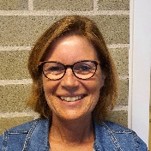
Ineke Driesen
Specialist jonge kind
- Expertise m.b.t. begeleiding
jonge leerlingen
- Observaties jonge leerlingen
- Begeleiding van leerkrachten
- Meedenken over de meest geschikte vorm van onderwijs voor jonge leerlingen
- Betrokkenheid bij voortrajecten voor plaatsing in de observatiegroep op SBO ’t Hoge Holt
i.driesen@thogeholt.nl

